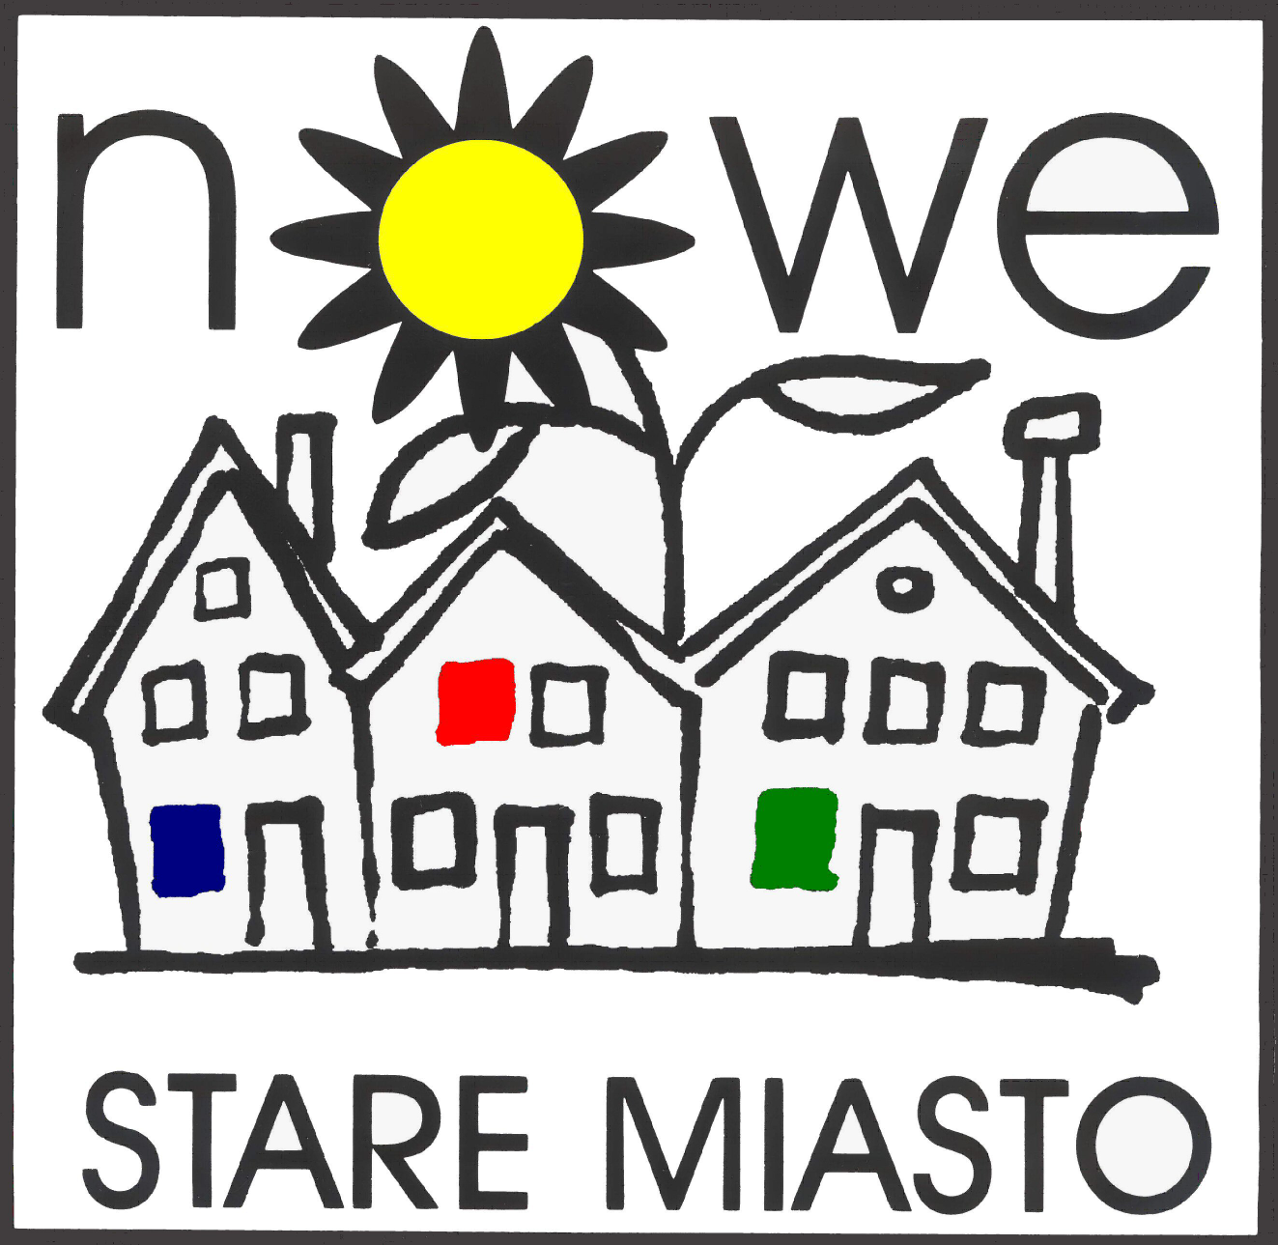



RAPORT Z BADANIA OPINII PUBLICZNEJ MIESZKAŃCÓW DZIERŻONIOWA NT. REWITALIZACJI CENTRUM MIASTA

Badanie ankietowe przeprowadzone wśród mieszkańców centrum miasta
w dniach 10-31 grudnia 2012r.

Dzierżoniów, styczeń 2013r.

Urząd Miasta w Dzierżoniowie przeprowadził badanie opinii publicznej wśród mieszkańców centrum miasta w zakresie oceny działań podejmowanych w obszarze rewitalizacji centrum miasta.
Ankiety zostały rozprowadzone za pośrednictwem gońców Urzędu, którzy w dniach 10-21 grudnia 2012r. dostarczyli do wylosowanych mieszkańców ankiety z prośbą o ich zwrot osobisty do BOK lub przekazali za ich pośrednictwem w dniach następnych. Próbą statystyczną było docelowo 300 osób wylosowanych z bazy meldunkowej Urzędu.
Celem głównym ankiety było uzyskanie opinii respondentów nt. oceny działań podejmowanych przez Urząd w zakresie rewitalizacji centrum miasta. Uzyskane wyniki posłużą jako wskazówka w procesie przyszłego planowania działań rewitalizacyjnych.
W badaniu wzięło udział 49 osób mieszkających w obrębie centrum Dzierżoniowa. Osiągnięto współczynnik zwrotu ankiet 16 %.

W pytaniu Nr 1 ankiety pytaliśmy mieszkańców jak czy są zadowoleni z działań podejmowanych przez Urząd na rzecz rewitalizacji miasta.

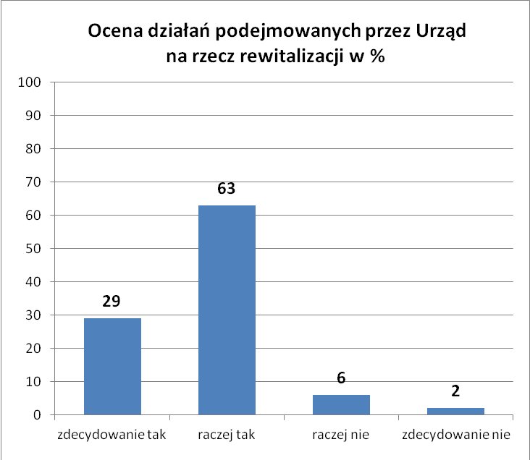

92 % mieszkańców odpowiedziało, iż są zadowoleni z działań podejmowanych przez Urząd na rzecz rewitalizacji miasta.
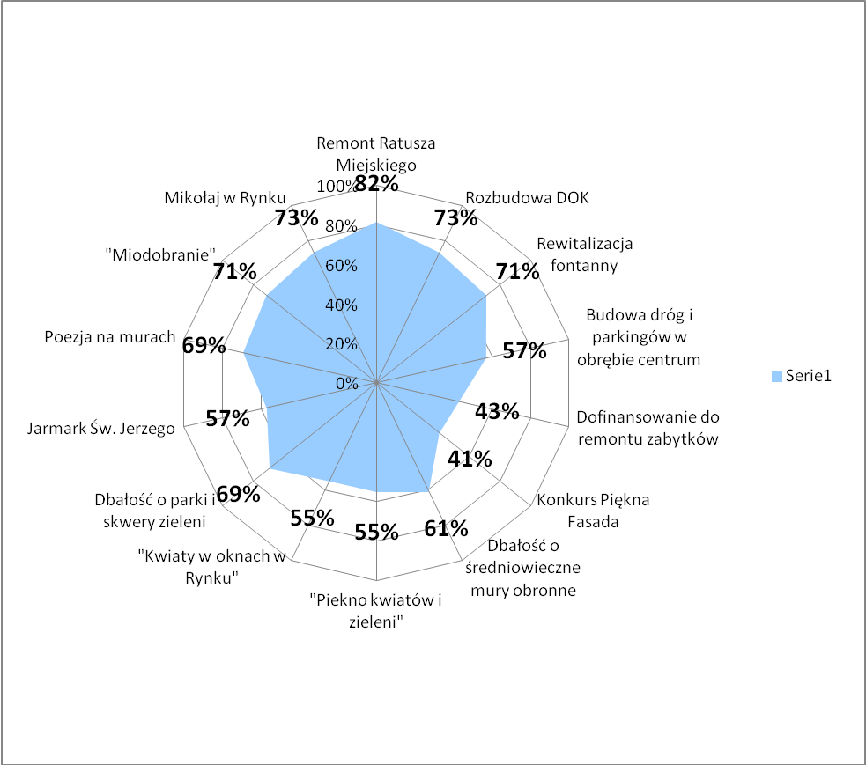
Wyniki wg % satysfakcji
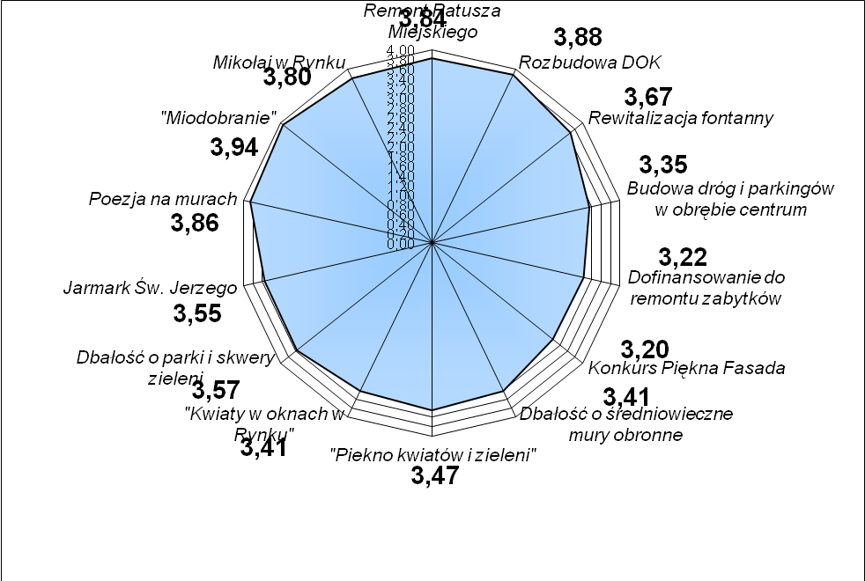
Wyniki wg średniej ocen.
 | ilość odpowiedzi 4 i 5 | całkowita ilość ankiet/ odpowiedzi | TOP2 - % 4 i 5 w całości | Średnia
Remont Ratusza Miejskiego | 40 | 49 | 82% | 3,84
Rozbudowa DOK | 36 | 49 | 73% | 3,88
Rewitalizacja fontanny | 35 | 49 | 71% | 3,67
Budowa dróg i parkingów w obrębie centrum | 28 | 49 | 57% | 3,35
Dofinansowanie do remontu zabytków | 21 | 49 | 43% | 3,22
Konkurs Piękna Fasada | 20 | 49 | 41% | 3,20
Dbałość o średniowieczne mury obronne | 30 | 49 | 61% | 3,41
"Piekno kwiatów i zieleni" | 27 | 49 | 55% | 3,47
"Kwiaty w oknach w Rynku" | 27 | 49 | 55% | 3,41
Dbałość o parki i skwery zieleni | 34 | 49 | 69% | 3,57
Jarmark Św. Jerzego | 28 | 49 | 57% | 3,55
Poezja na murach | 34 | 49 | 69% | 3,86
"Miodobranie" | 35 | 49 | 71% | 3,94
Mikołaj w Rynku | 36 | 49 | 73% | 3,80

Najlepiej ocenione inwestycje i zadania:
- Rewitalizacja Ratusza Miejskiego – 82 % zadowolonych
- Rozbudowa DOK – 73 % zadowolonych
- Rewitalizacja fontanny – 71 % zadowolonych
- Dbałość o parki i skwery zieleni – 69 % zadowolonych
- Dbałość o średniowieczne mury obronne – 61 % zadowolonych
- Budowa dróg i parkingów – 57 % zadowolonych

Najlepiej ocenione imprezy w obrębie centrum miasta:
- Mikołaj w Rynku – 73 % zadowolonych
- Miodobranie – 71 % zadowolonych
- Poezja na murach – 69 % zadowolonych
- Jarmark Św. Jerzego – 57 % zadowolonych
Mieszkańcy ocenili natomiast na jednakowym poziomie program „Kwiaty w oknach w Rynku” oraz konkurs „Piękno kwiatów i zieleni wokół nas” – na poziomie 55 % zadowolonych.
Zbliżony wynik otrzymały także programy wsparcia dla właścicieli nieruchomości i zostały ocenione na poziomie:
- Dofinansowanie do remontu zabytków – 43%
- Piękna Fasada – 41 %
Powyższe wyniki obrazują, iż pytani mieszkańcy w większości nie korzystali z tej formy wsparcia, gdyż zaznaczali odpowiedź „nie mam zdania”.

Najwięcej ocen negatywnych natomiast uzyskały:
- Budowa dróg i parkingów – 26,6 % niezadowolonych (13 osób)
- Dbałość o średniowieczne mury obronne – 20,4 % niezadowolonych (10 osób)
- Dbałość o parki i skwery zieleni – 14,2 % niezadowolonych (7 osób)
- „Kwiaty w oknach” – 12,3 % niezadowolonych (6 osób)
- Dofinansowanie do remontu zabytków, konkurs „Piękna Fasada” – 10,2 % niezadowolonych (5 osób)
- Rewitalizacja fontanny – 8,2 % niezadowolonych (4 osoby)
- Rewitalizacja Ratusza Miejskiego, konkurs „Piękno kwiatów i zieleni wokół nas” – 6,1 % niezadowolonych (3 osoby)
- Rozbudowa DOK – 4,1 % niezadowolonych (2 osoby)
Najwięcej odpowiedzi „nie mam zdania” otrzymały obszary:
- Konkurs Piękna Fasada – 43 %
- Dofinansowanie do remontu zabytków – 41%
- Konkurs „Piękno kwiatów i zieleni wokół nas” – 32,7 %
- „Kwiaty w oknach” – 26,5 %
czyli programy i konkursy organizowane przez Urząd, z których jak można wysnuć wniosek większość respondentów nie korzystała, stąd nie miała zdania w tym obszarze.

Poniżej zaprezentowano szczegółowe wyniki w danych obszarach.
Proszę ocenić nw. działania rewitalizacyjne w obszarze Centrum Dzierżoniowa w skali 1-5 (od 5 bardzo zadowolony do 1 bardzo niezadowolony).

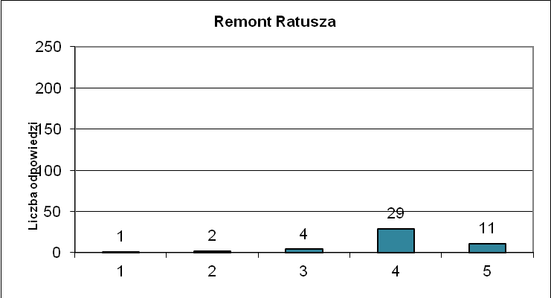
Dane wg liczby odpowiedzi.
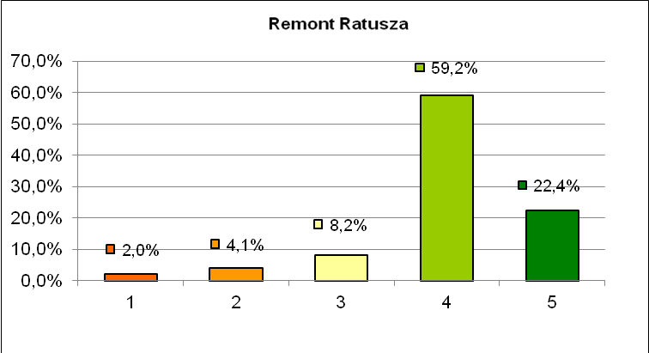
Dane wg % odpowiedzi.

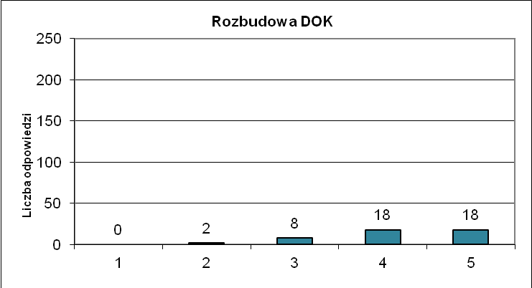
Dane wg liczby odpowiedzi.

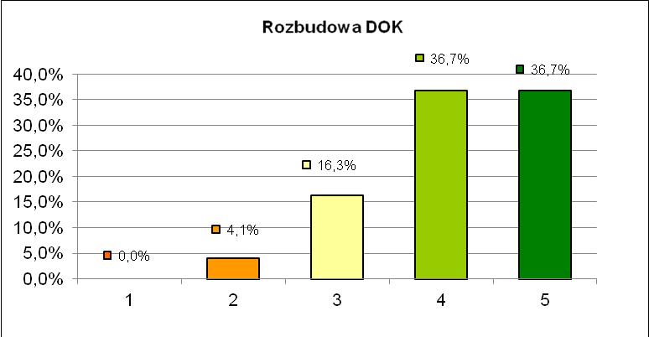
Dane wg % odpowiedzi.

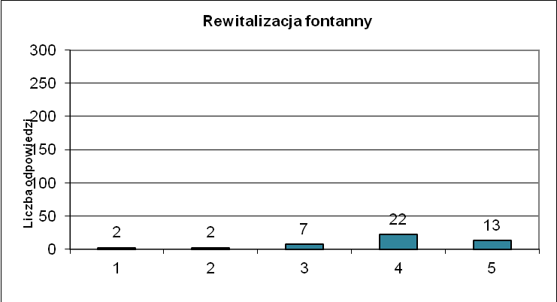
Dane wg liczby odpowiedzi.

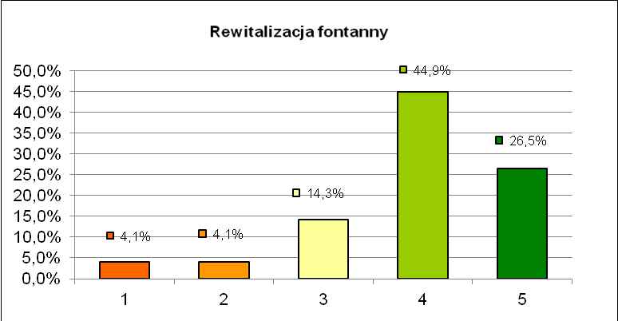
Dane wg % odpowiedzi.

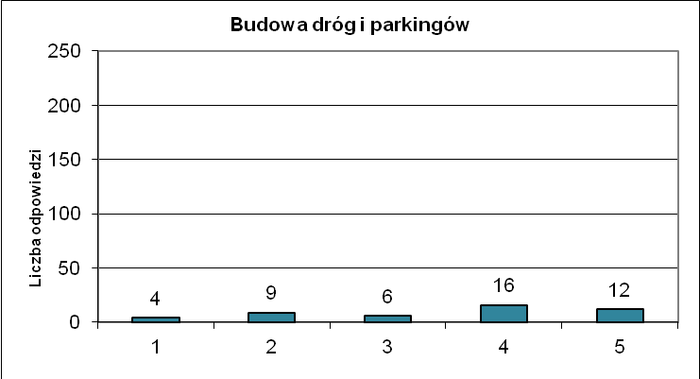
Dane wg liczby odpowiedzi.

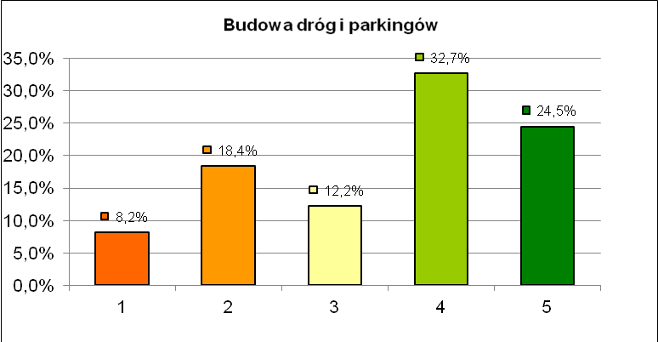
Dane wg % odpowiedzi.

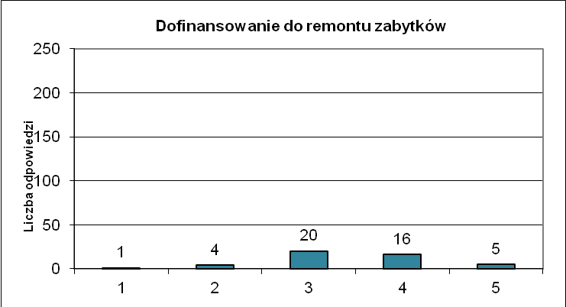
Dane wg liczby odpowiedzi.

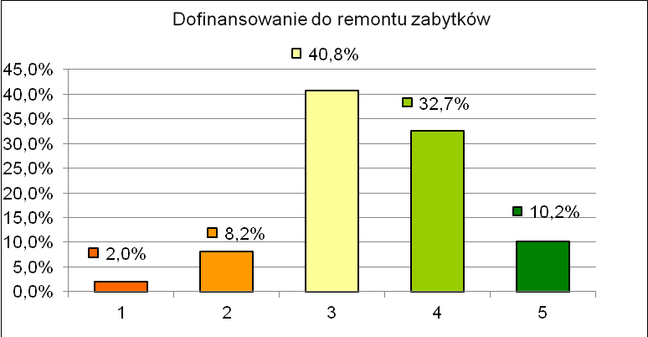
Dane wg % odpowiedzi.

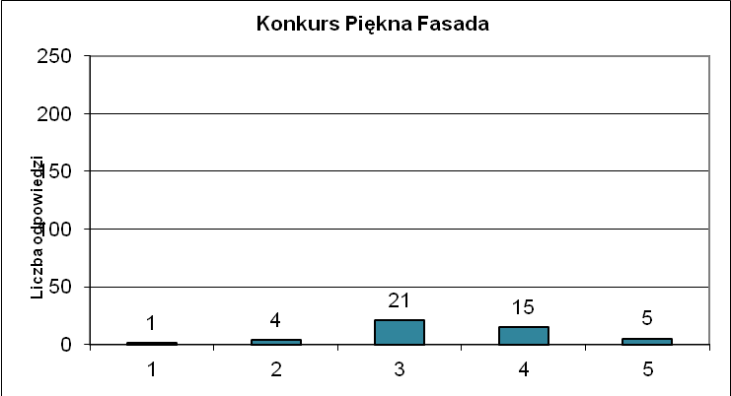
Dane wg liczby odpowiedzi.

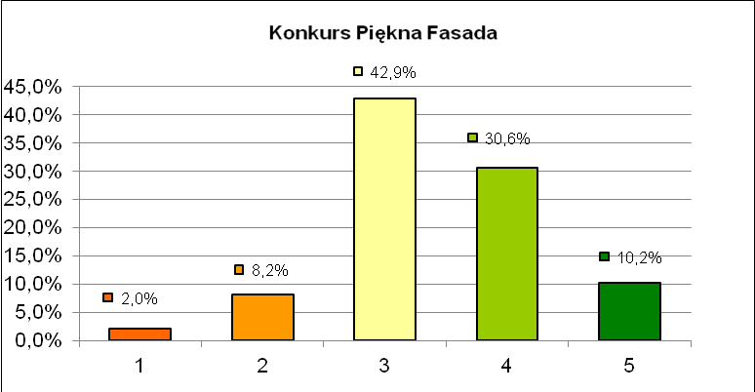
Dane wg % odpowiedzi.

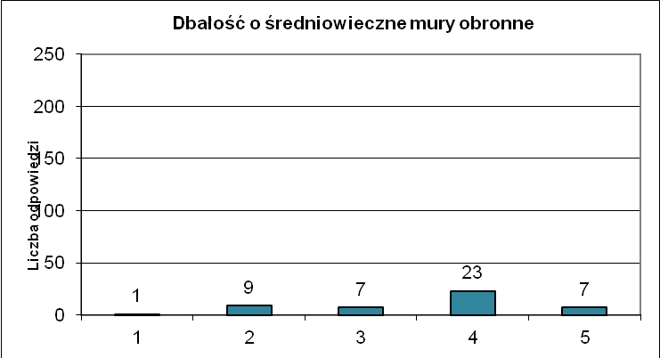
Dane wg liczby odpowiedzi.

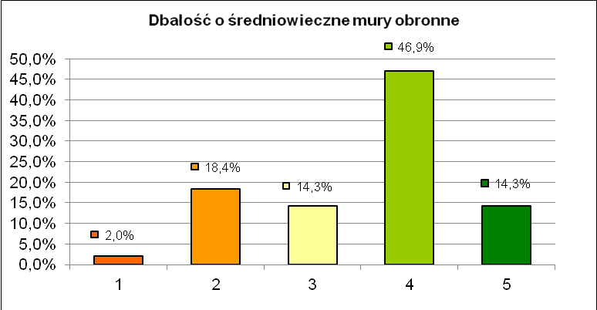
Dane wg % odpowiedzi.

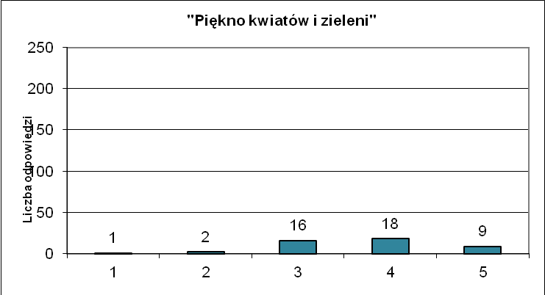
Dane wg liczby odpowiedzi.

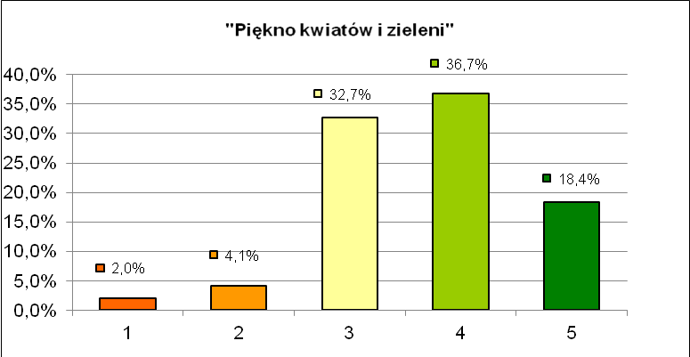
Dane wg % odpowiedzi.

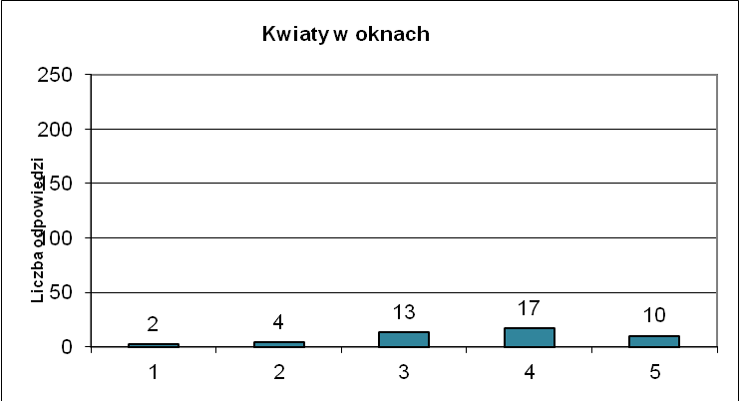
Dane wg liczby odpowiedzi.

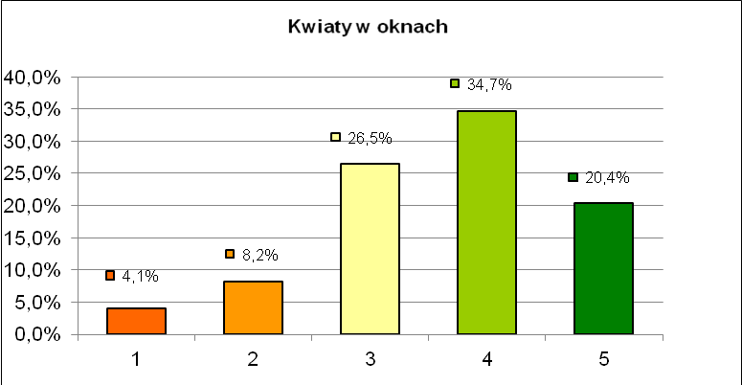
Dane wg % odpowiedzi.

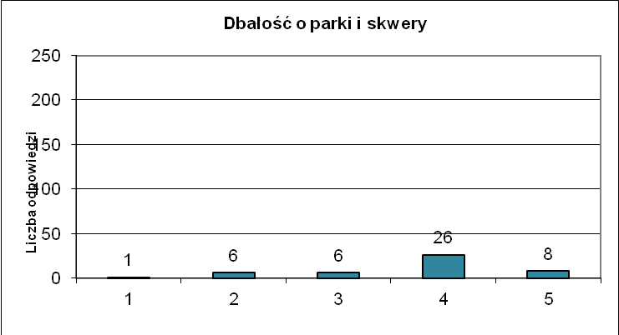
Dane wg liczby odpowiedzi.

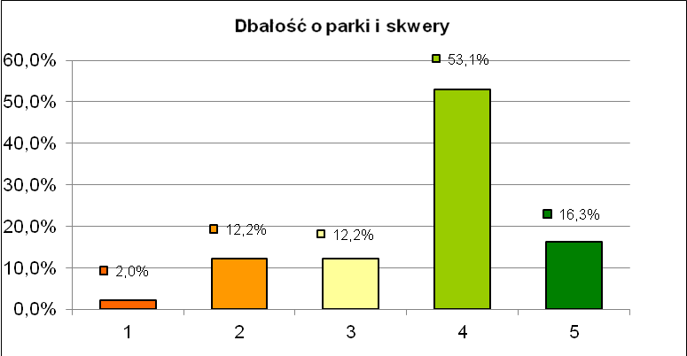
Dane wg % odpowiedzi.

W pytaniu Nr 3 prosiliśmy o wskazanie jakie inne działania należałoby podjąć w obszarze rewitalizacji.
Otrzymane opinie:
I w obszarze inwestycyjno- remontowym:
- Zbyt mała ilość miejsc parkingowych w obrębie Rynku.
- Więcej miejsc parkingowych.
- Budowa miejsc parkingowych dla mieszkańców centrum. Konsultacje z mieszkańcami odnośnie priorytetów rewitalizacji.
- Drogi, parkingi, bezpieczeństwo.
- Odpowiednie zagospodarowanie terenu parkingu przy ul. Poprzecznej / Miodowej.
- Oświetlenie, wymiana chodników.
- Nie wiem czy po zakończeniu układania kostki brukowej będą zlikwidowane wszelkie nierówności, dziury i wyboje.
- Czas zacząć remontować bezpośrednie zaplecze Rynku z przodu piękne fasady, od tylu i podwórka w tragicznym stanie. Można zaproponować filmowcom plenery do kręcenia filmów wojennych.
- Moim zdaniem należy zająć się odnową i remontem starych kamienic i budynków, które od wielu lat są w opłakanym stanie, np. kamienice przy ul. Kościelnej, Ząbkowickiej, Krasickiego, jeśli się nic tam nie zrobi niedługo po prostu się zawalą, a ludzie będą mieszkać na ulicy.
- Dofinansowanie do remontu kamienic w rejonie centrum, w związku z umieszczeniem w rejestrze zabytków, co wiąże się z większymi kosztami remontu- specjalne zalecenia konserwatora.
- Powinny zostać rozebrane pustostany i bardzo stare kamienice, które zagrażają ludziom a nadal stoją.
- Uporządkować podwórka, zwłaszcza wyburzyć szpecące komórki, garaże itp. Wspomóc remonty elewacji od tyłu budynku.
- Uregulować prawnie pomieszczenia gospodarcze. Lokale mieszkalne sprzedano na własność, a pomieszczenia gospodarcze zostały nie załatwione. Co robić z węglem, ziemniakami, słoikami. Nie mając piwnicy- jak przeżyć zimę. Prosimy o jak najszybsze rozwiązanie tego tematu.
- Dbałość nie tylko o front kamienic, ale również o podwórka.
- Remont kamienicy połączonej z Ratuszem.
- Zrewitalizowanie przejścia przy Ratuszu – na razie jest toaletą.
- Remont chodnika spacerowego wokół murów, szczególnie w okolicach byłego PKS/AMBROZJI.
- Remont kapitalny murów obronnych.
- Należałoby porządnie wziąć się za remont murów obronnych, gdyż jest to wizytówka naszego miasta i potrzebują tego bardziej niż zrobienie beznadziejnej fontanny – to samo dotyczy chodników, gdyż są za wąskie, aby przejechać za małym dzieckiem w wózku.
- Budowa dworca PKS.
- Uporządkowanie terenu przy ul. Garncarskiej naprzeciwko sali gimnastycznej. Wykonanie miejsc parkingowych dla samochodów osobowych w miejscu żywopłotu, którzy zawiera śmieci i butelki.
- Zwiększyć fachową kontrolę nad robotami.
- Zamiana kamiennych ławek przy fontannie na drewniane z oparciem, zamiana kuli fontanny przypominającej bombę (minę) morską na coś innego, np. na ściankę, jak przy fontannie na wrocławskim Rynku. Ta kula nie pasuje do atmosfery placu przykościelnego. Nie wywozić śmieci ciężki ciężarówkami, które niszczą ulice i chodniki z kostki (można wywozić śmieci specjalną małą śmieciarką)

II w obszarze gospodarczym:
- Zwiększenie liczby miejsc pracy.
- Zachęty dla restauratorów na płycie Rynku- ożywienie Rynku w godzinach wieczornych.

III w obszarze rewitalizacji miejsc wypoczynki i zieleni:
- W uliczkach wychodzących z rynku, prawie w ogóle brak jest ławek do odpoczynku dla ludzi, brak także koszy na śmieci, obecna ilość nie jest wystarczająca.
- Zorganizować więcej placów zabaw w okolicy centrum, obok urzędu skarbowego jest takie fajne miejsce albo zająć się dziką działką (wysypiskiem śmieci) – toaletą przy Szkole nr 9.
- Aleje spacerowe w parkach.
- Więcej miejsc do relaksu.
- Poprawa stanu parków – jako miejsc wypoczynku wśród zieleni.

IV Pozostałe
- Należałoby budynki wokół Rynku podłączyć pod kotłownię miejską, aby likwidować dymiące kominy w czasie zimy.
- Dokończyć centrum i wziąć się za peryferie.
- Oczyścić rzekę Piławkę.
- Monitoring obszaru Rynku – Kamery etc.
- Kontynuacja finału WOŚP w Rynku. Większe dofinansowanie remontu kamienic, nie tylko frontu, ale całościowo (podwórka wyglądają fatalnie).
- Konieczne oczyszczenie rzeczki Piławki. Zarośnięta na całej długości, miejscami całkowicie.

W pytaniu Nr 4 zadaliśmy pytanie – który obszar miasta powinien być poddany procesowi rewitalizacji, otrzymaliśmy następujące odpowiedzi:
- Należy dokończyć rewitalizację otoczenia Rynku.
- Ulice przyległe do Rynku ( Garncarska, Miodowa itd.)
- Otoczenie Rynku.
- Okolice Rynku, murów obronnych.
- Centrum
- ul. Długa, Piękna ( budynki).
- Stare miasto, centrum.
- Zagospodarowanie terenu po Silesianie.
- PKP
- Parki, mury obronne.
- Parki, brak w nich ławek i kwiatów.
- Wymiana deptaku od strony murów obronnych (stary PKS).
- Ul. Piłsudskiego, Batalionów Chłopskich, Ogrodowa.
- Ul. Krasickiego
- Ul. Wrocławska
- Ul. Ząbkowicka obie strony.
- Obrzeża miasta.
- Całość.
- Moim zdaniem całe miasto małymi etapami powinno być objęte tym programem.

W pytaniu Nr 5 prosiliśmy o wskazanie jakie efekty zostaną osiągnięte w procesie rewitalizacji i które są najważniejsze.

Mieszkańcy wskazali jako bardzo ważne i ważne następujące obszary – usystematyzowane od najbardziej ważnych do najmniej ważnych:
- Poprawa estetyki budynków.
- Poprawa bezpieczeństwa na ulicach.
- Zwiększenie miejsc pracy; poprawa jakości środowiska naturalnego.
- Odnowa zabytków.
- Przyciągnięcie dużych inwestorów; rozwój małej i średniej przedsiębiorczości; eliminacja patologii w społeczeństwie; poprawa estetyki miejsc wypoczynku i rekreacji, terenów zielonych.
- Zatrzymanie w mieście ludzi młodych i wykształconych; polepszenie komunikacji, zarówno miejskiej jak i z innymi ośrodkami przemysłowymi.

W pytanie Nr 6 zawierało prośbę o informacje na jakie przedsięwzięcia Gmina powinna udzielać wsparcia finansowego. Uzyskaliśmy następujące opinie:

I w obszarze inwestycyjno- remontowym:
- Odnowa kamienic, szczególnie na płycie Rynku.
- Na bardziej wydajne zabezpieczenie budynków mieszkalnych przed utratą ciepła (ocieplenie budynków, wymiana starych nieszczelnych okien i drzwi).
- Na plac zabaw dla dzieci i na powiększenie przedszkoli.
- Na poprawę estetyki budynków i poprawę jakości środowiska naturalnego.
- Remonty kamienic i dachów, poszerzenie bazy parkingowej.
- Wsparcie wspólnot mieszkaniowych, których często nie stać na kosztowne remonty.
- Plac między ul. Piwną i murami.
- Większe dofinansowania do remontów budynków z rozdzieleniem dofinansowania do elewacji lub remontu dachu.
- Budowa centrum rozrywki i rekreacji np. pływalnia kryta ( Aquapark).
- Szpital.
- Remonty budynków w szeroko rozumianym centrum, także elewacje od podwórka na tych wspólnotach, gdzie już wykonano elewacje od frontu.
- Remonty dróg i chodników w obrębie Starego Miasta, które zostały zniszczone przez ciężkie śmieciarki i ciężkie samochody dostarczające towar do sklepów. Przykro patrzeć, jak duże ciężarówki niszczą kosztowną kostkę odremontowanych w przeszłości ulic i chodników przy ul. Pięknej, Przedmieście i innych.

II w obszarze gospodarczym:
- Na otwieranie nowych przedsięwzięć inwestycyjnych ludzi chcących otworzyć własne biznesy.
- Na likwidację biedy w naszym mieście, a także stworzenie nowych miejsc pracy, żeby nie tracić czasu na dojazdy do pracy 40 km.
- Rozwój małych i średnich przedsiębiorstw.
- Usługi – pomoc w otwieraniu działalności gospodarczej firm jedno lub dwuosobowych.
- Rozwój przedsiębiorczości tworzącej nowe miejsca pracy na długi czas.
- Rozwój małej i średniej przedsiębiorczości.
- Udzielać pomocy ludziom z małą rentą lub emeryturą.
- Rozwój małej i średniej przedsiębiorczości.
- Dofinansowanie dla rodzin z niskimi dochodami np. opał, lekarstwa.
- Tworzenie miejsc pracy.

III w obszarze rewitalizacji miejsc wypoczynki i zieleni:
- Rozwinięcie programów nastawionych na zieleń i kwiaty.

IV Pozostałe
- Zmniejszyć biurokrację załatwiania spraw formalnych, o których mowa w pkt. 1
- Organizacja wolnego czasu dla dzieci i młodzieży.
- Nie sam Rynek jest ważny , ale obręb i jego kamienice.
- Dofinansowanie zmiany ogrzewania na ekologiczne – panele słoneczne.
- Ośrodek sportu i rekreacji.
- Poprawa bezpieczeństwa w godzinach nocnych w Rynku.
- Skuteczniejszy monitoring miasta (wymiana kamer).
- Sprawny monitoring.
- Komunikacja Dzierżoniów- Wrocław, większa częstotliwość.
- Dofinansowanie potrzeb schroniska dla zwierząt.
- Wykupienie mieszkania komunalnego po 1.01.2013 z 95% ulgą.

Opracowanie raportu:
Administrator badania: Dorota Sało

